DirectX 12 用のシンプルな MSAA

*このサンプルは、Windows 10 Anniversary Update SDK（14393）と互換性があります。*

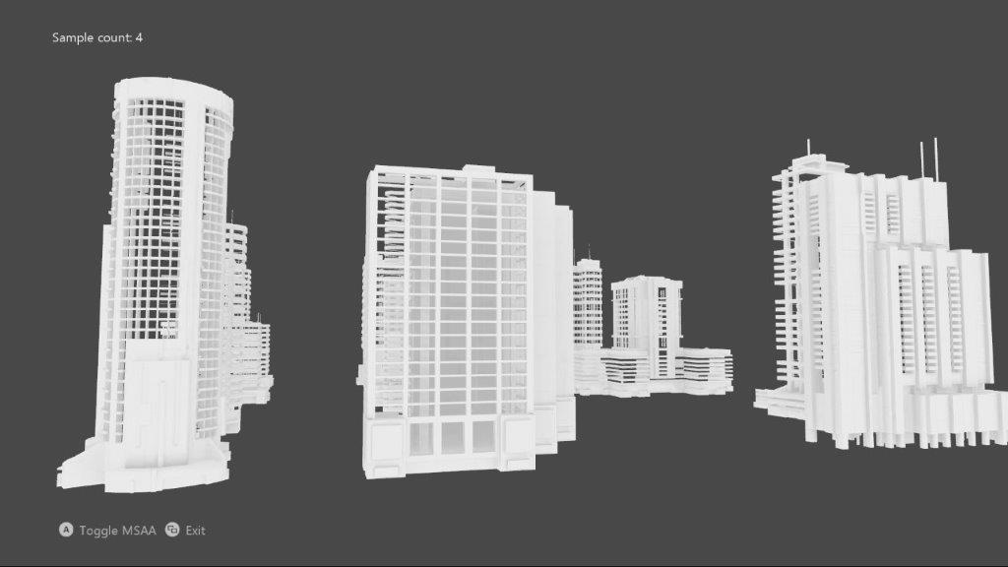

# 概要

このサンプルでは、DirectX 12 を使用して、3D シーン用の MSAA レンダーターゲットと深度/ステンシル バッファーを実装します。

# サンプルの使用

|  |  |  |
| --- | --- | --- |
| 作用 | ゲームパッド | キーボード |
| MSAA とシングル サンプルの切り替え | Aボタン | スペース |
| 終了 | 表示ボタン | ESC |

# 実装上の注意

UI は MSAA なしで描画され、明示的な解決を利用します。DirectX 12 では、「従来の」 DirectX 11 の場合のように、MSAA スワップ チェーンの暗黙的な解決をサポートしていません。

# 既知の問題点

* Windows 10 Creators Update（15063）以前の Windows 10 検証レイヤのバグのため、新しい「フリップスタイル」のスワップ チェーンを使用した sRGB フォーマットの DirectX 12 解決は失敗します。これは、Windows 10 の新しいバージョンでは修正されています。

# 更新履歴

最初のリリース、2018 年 5 月